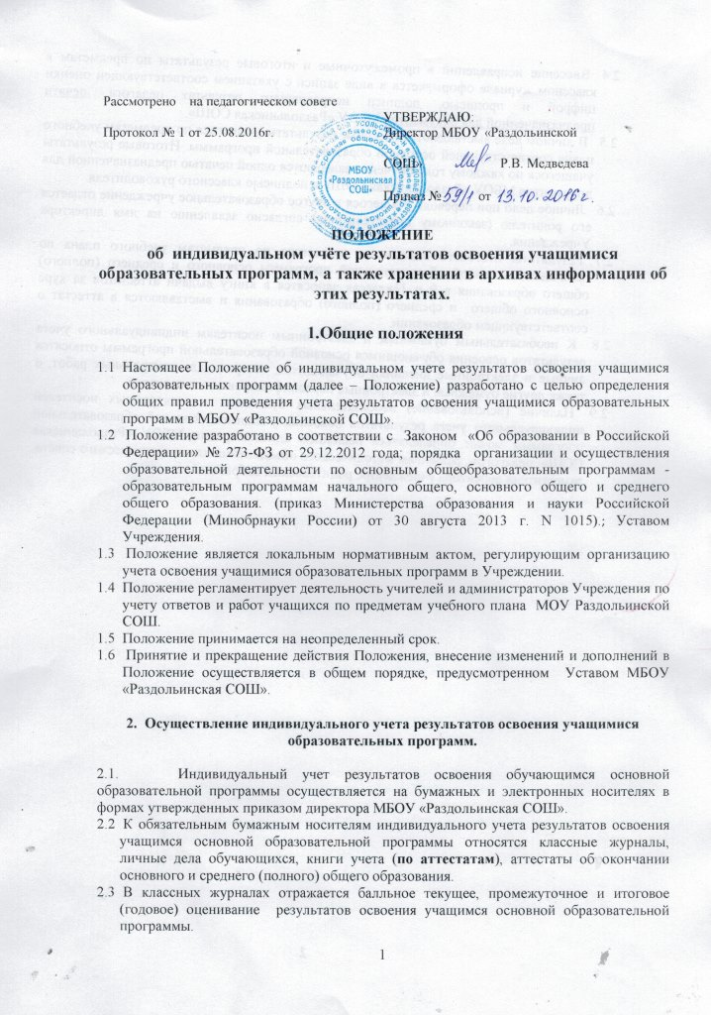

2.4 Внесение исправлений в промежуточные и итоговые результаты по предметам в классном журнале оформляется в виде записи с указанием соответствующей оценки цифрой и прописью, подписи исправившего результат педагога, печати предназначенной для документов МБОУ «Раздольинская СОШ».

2.5 В личном деле выставляются итоговые результаты учащегося по предметам учебного плана соответствующей основной образовательной программы. Итоговые результаты учащегося по каждому году обучения заверяются одной печатью предназначенной для документов МБОУ «Раздольинская СОШ» и подписью классного руководителя.

2.6 Личное дело при переводе учащегося в другое образовательное учреждение

отдается его родителю (законному представителю) согласно заявлению на имя

директора Учреждения.

* 1. Результаты итогового оценивания учащегося по предметам учебного плана по окончанию основной образовательной программы основного и среднего (полного) общего образования в 9 и 11классах заносятся в книгу выдачи аттестатов за курс основного общего и среднего (полного) образования и выставляются в аттестат о соответствующем образовании.

2.8. К необязательным бумажным и электронным носителям индивидуального учета результатов освоения обучающимся основной образовательной программы относятся личные и электронные дневники обучающихся, тетради для контрольных работ, а также другие бумажные и электронные персонифицированные носители.

2.9. Наличие (использование) необязательных бумажных и электронных носителей индивидуального учета результатов освоения учащимся основной образовательной программы может определяться решением администрации МБОУ «Раздольинская СОШ», педагогом, решением методического объединения или педагогического совета, заместителя директора учреждения, родительским собранием.